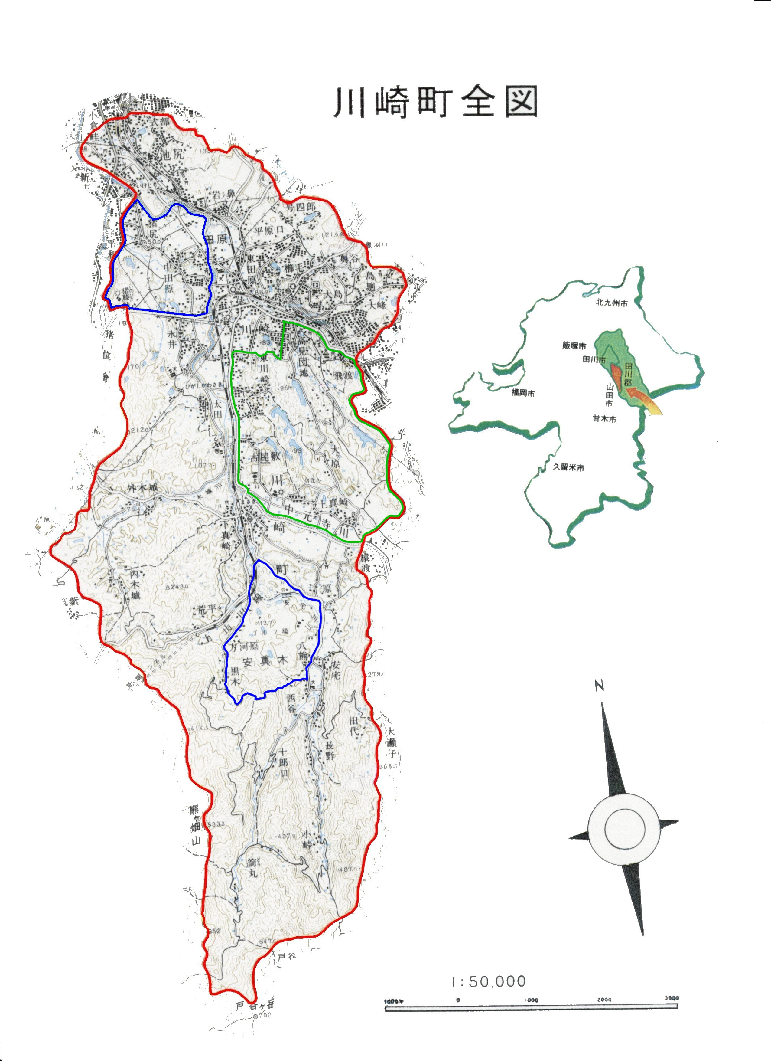
西田原特定猟具使用禁止区域
安宅特定猟具使用禁止区域
川崎鳥獣保護区
川崎町
区 域
※特定猟具使用禁止区域・鳥獣保護区を含む川崎町全域
※特定猟具使用禁止区域・鳥獣保護区の銃によるとめさしは許可者のみ可
川崎町有害鳥獣捕獲区域図
イノシシ 銃
シ カ 銃
アライグマ 銃
アナグマ 銃

